工商管理学院2024年博士研究生招生复试及申请考核实施细则
根据《沈阳药科大学2024年博士研究生考试招生工作办法》要求，结合我院博士研究生招生工作需要，制定工商管理学院2024年博士研究生招生复试及申请考核实施细则，如下：
一、组织领导
在学校研究生招生工作领导小组的组织和领导下，成立工商管理学院博士研究生招生工作领导小组,各学科分别成立招生考核专家组。领导小组负责统筹管理各学科考核小组工作，考核小组负责各学科考核工作的具体开展。
学院博士研究生招生工作领导小组：
组长：黄哲
成员：田丽娟，刘婷婷，孙利华，陈玉文，袁红梅，王淑玲
秘书：常天宇
药事管理学科成立招生考核专家组，对进入复试的考生进行考核。考核专家组由不少于5人的博士生导师（或相当于教授以上职称）组成，考核专家组设1名组长和1名秘书，秘书负责考核过程的记录等工作。考核过程应严格进行记录，所有考核内容应有可以复查的考核记录材料，考核全程录音、录像，所有考核相关材料妥善留存备查。
二、复试及申请考核名单
经学校审核公示的考生，见我校研究生教育网。
三、复试及申请考核安排
（一）复试及申请考核方式
采取现场考核方式。
（二）报到安排
报到时间：6月6日14:00
报到地点：沈阳药科大学校本部图书馆302
报到要求：按要求携带《沈阳药科大学2024年博士研究生招生简章》“材料提交”中要求的相关报考材料，包含科研成果材料（证件类可交复印件）。
纸质材料提交要求：1-8项一起A4左侧双钉；9-10项（报考登记表+2份专家推荐书）一起左侧双钉。
（三）复试及申请考核内容
统一考试入学复试为综合素质考核，重点考核考生是否具有攻读博士学位的条件和能力，满分为100分，成绩低于60分为考核不合格,不予录取。
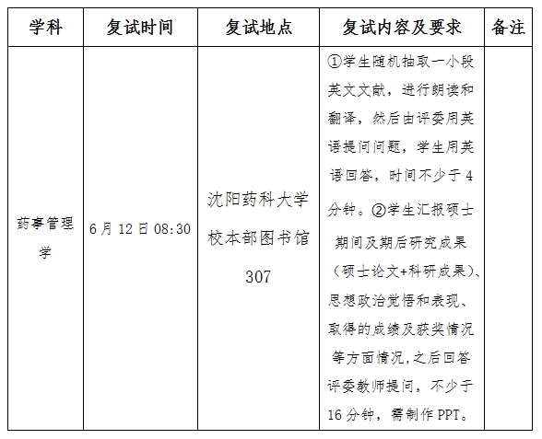

四、录取、调剂工作
见《沈阳药科大学2024年博士研究生招生考试工作办法》要求
五、考核监督和复议
工商管理学院博士研究生招生工作领导小组和各专家考核小组对考核过程与结果的公平、公正负责，并负责解释考生提出的质疑。
六、工商管理学院博士研究生招生工作联系电话：024-23986550，邮箱：1352794351@qq.com，博士考生QQ群：473295774
七、本实施细则的解释权归工商管理学院。

